**EJERCICIO 18**

Crea un documento llamado Ejercicio18, cuyo título será **Los hielos**. La página debe mostrar el texto que se indica a continuación y después aplicarle los formatos que muestren la página lo más parecida posible a la muestra:

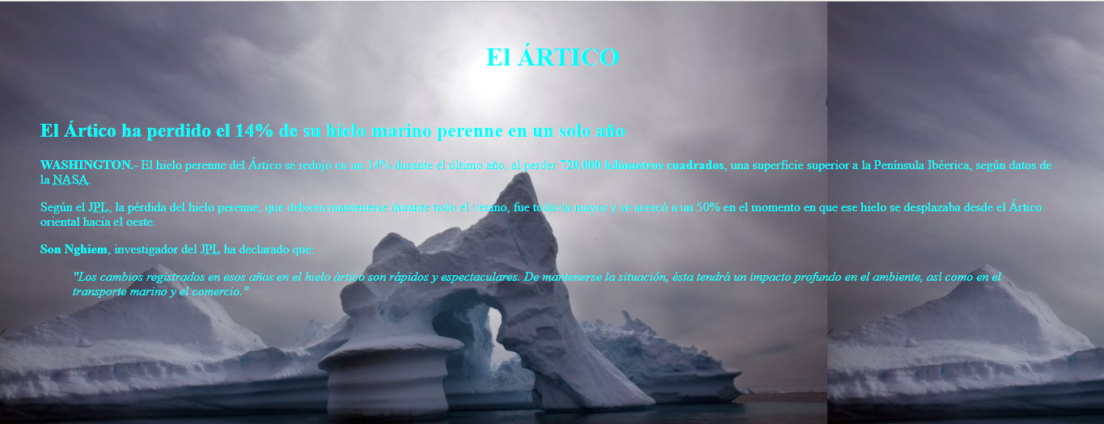

Cambia los formatos de los párrafos y del t´tulo de sección con los estilos que tú quieras. La fuente de los párrafos y de del título de sección serán deferentes, asi como los colores de ambos.

Inserta una barra horizontal debajo del título de sección y aplicales una altura, anchura, alineación y color.